## 电磁振荡

## 知识点：电磁振荡

一、电场振荡的产生及能量变化

1．振荡电流：大小和方向都做周期性迅速变化的电流．

2．振荡电路：能产生振荡电流的电路．最简单的振荡电路为*LC*振荡电路．

3．*LC*振荡电路的放电、充电过程

(1)电容器放电：由于线圈的自感作用，放电电流不会立刻达到最大值，而是由零逐渐增大，同时电容器极板上的电荷逐渐减少．放电完毕时，极板上的电荷量为零，放电电流达到最大值．该过程电容器的电场能全部转化为线圈的磁场能．

(2)电容器充电：电容器放电完毕时，由于线圈的自感作用，电流并不会立刻减小为零，而要保持原来的方向继续流动，并逐渐减小，电容器开始反向充电，极板上的电荷逐渐增多，电流减小到零时，充电结束，极板上的电荷最多．该过程中线圈的磁场能又全部转化为电容器的电场能．

4．电磁振荡的实质

在电磁振荡过程中，电路中的电流*i*、电容器极板上的电荷量*q*、电容器里的电场强度*E*、线圈里的磁感应强度*B*，都在周期性地变化着，电场能和磁场能也随着做周期性的转化．

二、电磁振荡的周期和频率

1．电磁振荡的周期*T*：电磁振荡完成一次周期性变化需要的时间．

2．电磁振荡的频率*f*：周期的倒数，数值等于单位时间内完成的周期性变化的次数．

如果振荡电路没有能量损失，也不受其他外界条件影响，这时的周期和频率分别叫作振荡电路的固有周期和固有频率．

3．*LC*电路的周期和频率公式：*T*＝2π，*f*＝.

其中：周期*T*、频率*f*、电感*L*、电容*C*的单位分别是秒(s)、赫兹(Hz)、亨利(H)、法拉(F)．

## 技巧点拨

一、电磁振荡的产生及能量变化

1．各物理量随时间的变化图像：振荡过程中电流*i*、极板上的电荷量*q*、电场能*EE*和磁场能*EB*之间的对应关系．(如下图)

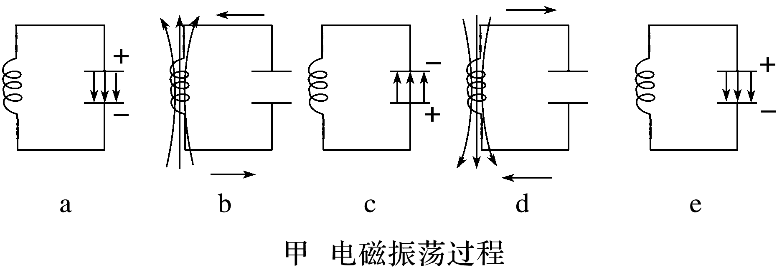

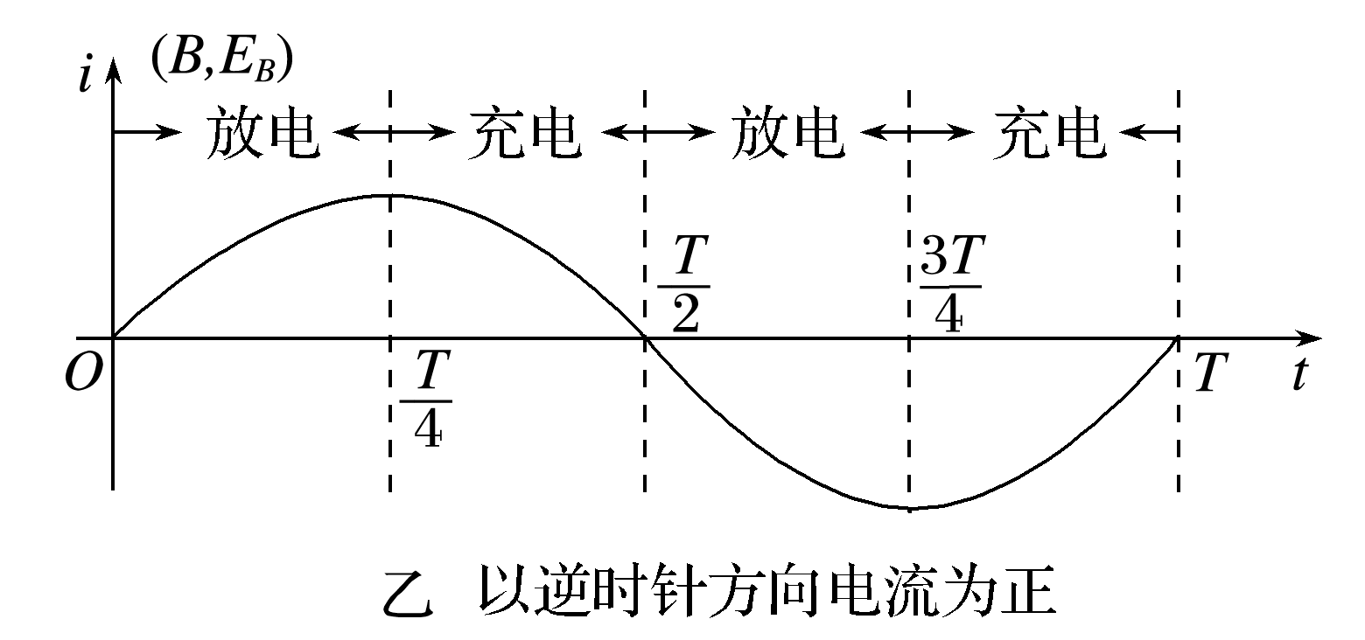

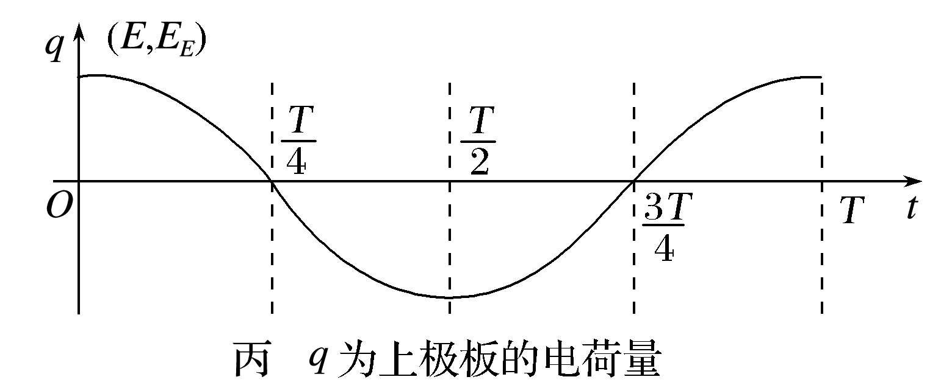

2．相关量与电路状态的对应情况

|  |  |  |  |  |  |
| --- | --- | --- | --- | --- | --- |
| 电路状态 | a | b | c | d | e |
| 时刻*t* | 0 |  |  |  | *T* |
| 电荷量*q* | 最多 | 0 | 最多 | 0 | 最多 |
| 电场能*EE* | 最大 | 0 | 最大 | 0 | 最大 |
| 电流*i* | 0 | 正向最大 | 0 | 反向最大 | 0 |
| 磁场能*EB* | 0 | 最大 | 0 | 最大 | 0 |

3.(1)在*LC*振荡回路发生电磁振荡的过程中，与电容器有关的物理量：电荷量*q*、电场强度*E*、电场能*EE*是同步变化的，即*q*↓→*E*↓→*EE*↓(或*q*↑→*E*↑→*EE*↑)．

与振荡线圈有关的物理量：振荡电流*i*、磁感应强度*B*、磁场能*EB*也是同步变化的，即*i*↓→*B*↓→*EB*↓(或*i*↑→*B*↑→*EB*↑)．

(2)在*LC*振荡过程中，电容器上的三个物理量*q*、*E*、*EE*增大时，线圈中的三个物理量*i*、*B*、*EB*减小，且它们的变化是同步的，也即*q*、*E*、*EE* ↓*i*、*B*、*EB*↓.

二、电磁振荡的周期和频率

1．*LC*电路的周期和频率公式：*T*＝2π，*f*＝.

2．说明：(1)*LC*电路的周期、频率都由电路本身的特性(*L*和*C*的值)决定，与电容器极板上电荷量的多少、板间电压的高低、是否接入电路中等因素无关，所以称为*LC*电路的固有周期和固有频率．

(2)使用周期公式时，一定要注意单位，*T*、*L*、*C*、*f*的单位分别是秒(s)、亨利(H)、法拉(F)、赫兹(Hz)．

(3)电感器和电容器在*LC*振荡电路中既是能量的转换器，又决定着这种转换的快慢，电感*L*或电容*C*越大，能量转换时间也越长，故周期也越长．

(4)电路中的电流*i*、线圈中的磁感应强度*B*、电容器极板间的电场强度*E*的变化周期就是*LC*电路的振荡周期*T*＝2π，在一个周期内上述各量方向改变两次；电容器极板上所带的电荷量，其变化周期也是振荡周期*T*＝2π，极板上电荷的电性在一个周期内改变两次；电场能、磁场能也在做周期性变化，但是它们的变化周期是振荡周期的一半，即*T*′＝＝π.

## 例题精练

1．（2021春•诸暨市校级期中）如图所示为某时刻LC振荡电路所处的状态，则该时刻（　　）

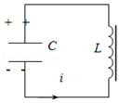

A．振荡电流i在增大

B．电流的变化率大小在增加

C．电场能正在向磁场能转化

D．再经过0.75个周期，电流方向与此时相反

【分析】在LC振荡电路中，当电容器充电时，电流在减小，且电流变化的越来越快，即电流变化率增加，电容器上的电荷量增大，磁场能转化为电场能；当电容器放电时，电流在增大，电容器上的电荷量减小，电场能转化为磁场能。

【解答】解：通过图示电流方向为电流流向正极板，知电容器在充电，振荡电流减小，且电流变化的越来越快，即电流变化率增加，电容器上的电荷量正在增大，磁场能正在向电场能转化。

由电容器充、放电规律可知，再经过0.75个周期，电流方向与此时相同，故B正确，ACD错误。

故选：B。

【点评】解决本题的关键知道在LC振荡电路中，当电容器充电时，电流在减小，且电流变化的越来越快，即电流变化率增加，电容器上的电荷量增大，磁场能转化为电场能；当电容器放电时，电流在增大，电容器上的电荷量减小，电场能转化为磁场能。

2．（2021春•邹城市期中）在如图所示的LC振荡电路中，已知某时刻电流i的方向指向A板，且正在增大，则此时（　　）

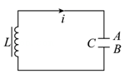

A．B板带负电

B．A、B两板间的电压在增大

C．电容器C正在充电

D．电路中电场能正在转化为磁场能

【分析】电流方向是正电荷移动方向，根据电流方向及电流的变化情况判断电容器充放电情况，以及极板带电情况。振荡电路中有两种能：电场能和磁场能，根据能量守恒定律分析能量的变化。

【解答】解：ABC、电路中的电流正在增大，说明电容器C正在放电，则A、B两板间的电压在减小；电流的方向从正极板流向负极板，所以B板带正电，A板带负电，故ABC错误；

D、电容器C正在放电，在电路中的电场能正在转化为磁场能，故D正确。

故选：D。

【点评】本题考查对电磁振荡过程的理解，难点在于电容器极板带电情况的判断，要根据电流方向和电容器充放电情况分析。

## 随堂练习

1．（2021春•薛城区期中）如图所示是一个LC振荡电路中电流的变化图线，下列说法正确的是（　　）

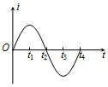

A．t1时刻，电感线圈两端电压最大

B．t1时刻，电路中只有电场能

C．t1时刻，电容器所带电荷量为零

D．t2时刻，电容器两极板间电压为零

【分析】电路中由L与C构成的振荡电路，在电容器充放电过程就是电场能与磁场能相化过程.q体现电场能，i体现磁场能。

【解答】解：ABC、在t1时刻，电路中的i最大，说明放电结束，所以电路中电流最大，则磁场能最大，电场能最小，则电荷量为零，电压也为零，故AB错误，C正确；

D、在t2时刻，电路中的i最小，说明还没放电，所以电路中无电流，则磁场能最小，电场能最大，则电压也最大，故D错误；

故选：C。

【点评】电容器具有储存电荷的作用，而线圈对电流有阻碍作用，掌握由电流随着时间变化的关系，即可确定电场及磁场如何变化，是充电还是放电.

2．（2021春•南阳期中）LC振荡电路在某一时刻的电场和磁场方向如图所示。下列说法中正确的是（　　）

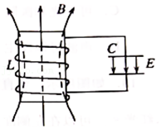

A．电容器正在充电

B．电路中电流沿顺时针方向

C．电场能正在向磁场能转化

D．电路中电流正在减小

【分析】根据磁场方向由安培定则判断电流方向，电流方向是正电荷移动方向，根据电流方向及电容器充放电情况判断极板带电情况，振荡电路中有两种能：电场能和磁场能，根据能量守恒定律分析能量的变化。

【解答】解：B、由于螺线管中电流产生磁场方向向上，根据右手定则可知，电路中电流沿逆时针方向，故B错误；

ACD、根据平行板内场强的方向可知，上极板带正电，下极板带负电，而电流方向沿逆时针方向，则说明电容器正在放电，电场能正在向磁场能转化，电路中电流正在增大，故C正确，AD错误；

故选：C。

【点评】本题考查对电磁振荡过程的理解，难点在于电容器极板带电情况的判断，要根据电流方向和电容器充放电情况分析。

3．（2020春•城厢区校级期中）下列说法正确的是（　　）

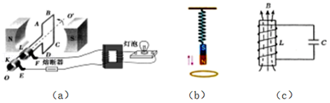

A．医学诊断时用“B超”仪器探测人体内脏，是利用超声波的多普勒效应

B．图（a）中如果灯泡灯丝突然烧断，会引起原线圈电流突然增大

C．图（b）中磁铁上下振动时，磁铁下端放一金属线圈，让磁铁振动时穿过它，它将对磁铁产生明显的阻尼

D．图（c）中LC振荡电路中，如果磁场在增大，那么电容器在放电且电容器上极板带正电

【分析】“B超”仪器利用超声波的反射成像；变压器的输出电流决定输入电流，可判断原线圈电流的变化；根据楞次定律可判断正误；根据LC振荡电路充放电规律可进行判断。

【解答】A、“B超”仪器通过它的探头不断向人体发出短促的超声波脉冲，超声波遇到人体不同组织的分界面时会反射回来，又被探头接收，这些信号经电子电路处理后可以合成体内脏器的像，故A 错误；

B、图（a）中如果灯泡灯丝突然烧断，副线圈中的电流减小，会引起原线圈电流突然减小，故B错误；

C、图（b）中磁铁上下振动时，磁铁下端放一金属线圈，让磁铁振动时穿过它，线圈内产生感应电流，根据楞次定律，它将对磁铁产生明显的阻尼，故C正确；

D、图（c）中LC振荡电路中，如果磁场在增大，说明电流正在增大，那么电容器在放电，由安培定则及电容器充放电规律可知电容器上极板带负电，故D错误。

故选：C。

【点评】本题考查生活中常见的一些仪器原理及现象，明确每一种现象的成因及规律是解决本题的关键。

# 综合练习

**一．选择题（共20小题）**

1．（2020秋•浙江月考）LC振荡电路中，某时刻的磁场方向如图所示，则（　　）

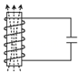

A．若磁场正在减弱，则电容器上极板带正电

B．若电容器正在放电，则电容器上极板带正电

C．若电容器上极板带正电，则线圈中电流正在增大

D．若在电容器板间插入电介质，则振荡频率会增大

【分析】图为LC振荡电路，当电容器充电后与线圈相连，电容器要放电，线圈对电流有阻碍作用，使得Q渐渐减少，而B慢慢增加，所以电场能转化为磁场能，若在电容器板间插入电介质，电容器的电容C增大，振荡频率f＝菁优网-jyeoo，可知振荡频率会减小。

【解答】解：A、若磁场正在减弱，由楞次定律可得线圈上端为正极，则电容器上极带正电，处于充电状态，故A正确；

B、若电容器正在放电，由安培定则可得电容器上极带负电，故B错误；

C、若电容器上极板带正电，说明电容器在充电，磁场能转化为电场能，则线圈中电流应该减小，故C错误；

D、若在电容器板间插入电介质，电容器的电容C增大，振荡频率f＝菁优网-jyeoo，可知振荡频率会减小，故D错误。

故选：A。

【点评】本题考查的是LC振荡电路问题，要明确穿过线圈磁通量变化，从中产生感应电动势，相当于电源接着电容器，根据磁场方向应用安培定则判断出电路电流方向、根据电场方向判断出电容器带电情况是正确解题的关键。

2．（2020秋•浙江月考）近场通信（NFC）是一种短距高频的无线电技术，其主要结构就是线圈和电容组成的类似LC振荡电路的并联谐振电路，其终端有主动、被动和双向三种模式，最常见的被动模式广泛应用于公交卡、门禁卡、校园一卡通等。刷卡时，电路发生电谐振，给电容器充电，达到一定电压后，在读卡设备发出的射频场中响应，被读或写入信息。下列说法正确的是（　　）

A．LC电路的电容器在充电时，电流增大

B．如果增大LC电路中电容器两极板间距离，振荡周期将增大

C．LC电路中，电容器充电时，线圈中自感电动势增大

D．电磁波发射时，使电磁波随各种信号而改变的技术叫电谐振

【分析】电容器充电时电流减小，而且电流减小得越来越快，线圈中自感电动势增大；由电容器中电容公式和振荡电路周期公式可求周期；电磁波发射时，使电磁波随各种信号而改变的技术叫调制。

【解答】解：A、LC电路的电容器在充电时，电流减小，故A错误；

B、根据菁优网-jyeoo可知，因为两极板间距离d增大时C减小，所以T减小，故B错误；

C、电容器充电时，电流减小得越来越快，线圈中自感电动势增大，故C正确；

D、电磁波发射时，使电磁波随各种信号而改变的技术叫调制，故D错误。

故选：C。

【点评】本题以广泛应用于公交卡、门禁卡、校园一卡通为背景考查LC振荡电路，以及电磁波的发射和接收等问题。

3．（2020春•辽阳期中）如图甲中通过P点电流的（向右为正）变化规律如图乙所示，则（　　）

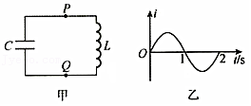

A．在0.5s～1s时间内，电容器C正在放电

B．在0.5s～1s时间内，电容器C上板带正电

C．在1s～1.5s时间内，Q点电势比P点电势高

D．在1s～1.5s时间内，磁场能转化为电场能

【分析】该电路为LC振荡电路，在0～0.5s内，电容器放电，电流从0逐渐增大到最大值，电场能全部转化为磁场能；0.5～1s内，电容器反向充电，电流逐渐减小到0，磁场能全部转化为电场能；1～1.5s内，电容器放电，电流从0逐渐增大到最大值，电场能全部转化为磁场能；1.5～2.0s内，电容器正向充电，电流逐渐减小到0，磁场能全部转化为电场能．

【解答】解：AB、从0.5s～ls，电容器反向充电，电流逐渐减小到0，磁场能全部转化为电场能。电容器下板带正电。故AB错误。

CD、1～1.5s内，电容器放电，电流从0逐渐增大到最大值，电场能全部转化为磁场能，电流的方向为Q到P，在外电路中沿着电流的方向电势逐渐降低，所以Q点电势比P点电势高。故C正确，D错误。

故选：C。

【点评】解决本题的关键掌握LC振荡电路的充放电过程，知道电场能和磁场能的转化．

4．（2020春•丽水期末）如图甲所示，在LC振荡电路中，其电流变化规律如图乙所示，规定顺时针方向为电流i的正方向，则（　　）

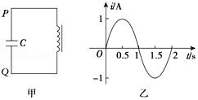

A．0至0.5s时间内，电容器C在放电

B．0.5s至1s时间内，电场能正在减小

C．1s至1.5s时间内，磁场能正在减小

D．1.5s至2s时间内，P点的电势比Q点的电势低

【分析】LC振荡电路放电时，电场能转化为磁场能，电路电流增大；LC振荡电路充电时，磁场能转化为电场能，电路电流减小；根据图示图象分析清楚电磁振荡过程，然后答题．

【解答】解：A、由图示图象可知，0至0.5s时间内，电流逐渐增大，电容器C在放电，故A正确；

B、由图示图象可知，0.5s至1s时间内，电流逐渐减小，电容器在充电，电容器两极板间电场强度增大，电场能增大，故B错误；

C、由图示图象可知，1s至1.5s时间内，电流逐渐增大，磁场能正在增大，故C错误；

D、由图示图象可知，1.5s至2s时间内，电流方向是负的，电流沿逆时针方向，电流逐渐减小，由楞次定律可知，自感电流沿逆时针方向，P点电势比Q点电势高，故D错误。

故选：A。

【点评】本题考查了LC电磁振荡电路电磁振荡过程，掌握基础知识是解题的前提，熟练掌握电磁振荡过程、分析清楚图象电磁振荡过程即可解题。

5．（2020春•湖北期末）如图甲所示为LC电磁振荡电路，不计回路电阻及电磁辐射，从0时刻开始，电容器极板间电压Uab与时间t的图象如图乙所示，已知线圈的自感系数L＝10﹣5H，取π2＝10，下列说法正确的是（　　）

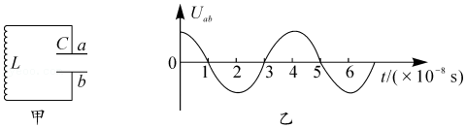

A．1×10﹣8～2×10﹣8s，电路中的电场能转化为磁场能

B．电容器的电容为4×10﹣12F

C．2×10﹣8s时刻穿过线圈的磁通量最大

D．3×10﹣8s时穿过线圈的磁通量变化率最大

【分析】电容器放电过程电场能转化为磁场能，电容器充电过程，磁场能转化为电场能，根据图示图象分析清楚电磁振荡过程判断电场能与磁场能的转化过程；由图示图象求出电磁振荡电路的周期，根据电磁振荡电路的周期公式求出电容器的电容。

【解答】解：A、由图乙所示图象可知，在1×10﹣8～2×10﹣8s内，电容器两极板间的电压增大，该过程是电容器的充电过程，电路中的磁场能转化为电场能，故A错误；

B、由图乙所示图象可知，LC电磁振荡电路的周期T＝4×10﹣8s，

由电磁振荡电路的周期公式T＝2π菁优网-jyeoo可知，C＝菁优网-jyeoo，

代入数据解得：C＝4×10﹣12F，故B正确；

C、由图乙所示图象可知，2×10﹣8s时刻两极板间的电压最大，电容器刚充电完毕，电路电流为零，穿过线圈的磁通量为零，故C错误；

D、由图乙所示图象可知，3×10﹣8s时刻，电容器两极板间的电压为0，电容器刚放电完毕，电路电流最大，穿过线圈的磁通量最大，但磁通量的变化率最小为零，故D错误。

故选：B。

【点评】本题考查了LC电磁振荡电路的电磁振荡过程，根据图乙所示图象分析清楚振荡过程是解题的前提，掌握基础知识、应用LC电磁振荡电路的周期公式即可解题。

6．（2020春•市中区校级期中）LC回路在电磁振荡过程中向外辐射电磁波如图所示是LC振荡电路某时刻的情况，以下说法正确的是（　　）

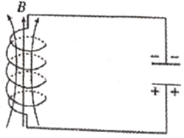

A．电容器正在放电

B．电容器正在充电

C．电感线圈中的电流正在增大

D．该回路振荡过程中辐射的电磁波的频率越来越小

【分析】根据右手螺旋定则分析电路中的电流方向，以此分析电容器是充电还是放电，而充电电流逐渐增大，放电电流逐渐减小，根据频率公式分析电磁波的频率。

【解答】解：AB、由右手螺旋定则可判断图示时刻电流方向为逆时针方向，又电容器下极板带正电，说明电容器正在充电，故A错误，B正确；

C、电容器充电时，电容器上的电荷量增大，电流在减小，故C错误；

D、由振荡电路的频率公式f＝菁优网-jyeoo可知振荡过程辐射的电磁波的频率不变，故D错误。

故选：B。

【点评】解决该题的关键是知道电路中充电电流以及放电电流的方向以及大小的变化情况，熟记周期公式。

7．（2020•上虞区二模）如图所示，图甲是LC振荡回路中电流随时间的变化关系，若以图乙回路中顺时针方向的电流为正，a、b、c、d均为电场能或磁场能最大的时刻，下列说法正确的是（　　）

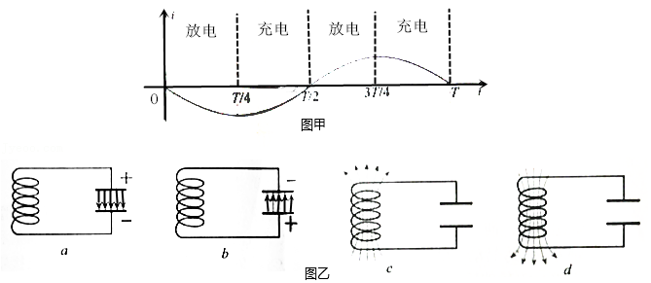

A．图乙中的a是电场能最大的时刻，对应图甲中的菁优网-jyeoo时刻

B．图乙中的b是电场能最大的时刻，此后的菁优网-jyeoo内电流方向为正

C．图乙中的c是磁场能最大的时刻，对应图甲中的菁优网-jyeoo时刻

D．图乙中的d是磁场能最大的时刻，此后电容C的下极板将充上正电荷

【分析】在LC振荡电路中，当电容器在放电过程：电场能在减少，磁场能在增加，回路中电流在增加，电容器上的电量在减少。从能量看：电场能在向磁场能转化；当电容器在充电过程：电场能在增加，磁场能在减小，回路中电流在减小，电容器上电量在增加。从能量看：磁场能在向电场能转化。

【解答】解：A、电容器充电完毕电场能最大，图乙中的a是电场能最大的时刻，正向充电完毕，对应图甲中的T时刻，故A错误；

B、图乙中的b是电场能最大的时刻，反向充电完毕，此后的菁优网-jyeoo内电容器放电，放电电流沿瞬时值方向，电流方向为正，故B正确；

C、图乙中的c是磁场能最大的时刻，由安培定则可知，电流沿逆时针方向，对应图甲中的菁优网-jyeoo时刻，故C错误；

D、图乙中的d是磁场能最大的时刻，由安培定则可知，电流沿顺时针方向，此后电容C的上极板上将充上正电，下极板将充上负电，故D错误。

故选：B。

【点评】电容器充电完毕（放电开始）：电场能达到最大，磁场能为零，回路中感应电流i＝0；放电完毕（充电开始）：电场能为零，磁场能达到最大，回路中感应电流达到最大。

8．（2020春•丽水期中）如图所示，单刀双掷开关S先置于a端。当t＝0时刻开关S置于b端，若理想LC振荡电路的周期T＝0.04s。下列说法正确的是（　　）

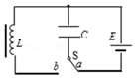

A．t＝0时刻回路电流最大

B．t＝0.03s时，电容器的电场能最大

C．t＝0.01s～0.02s时间内，电容器处于充电状态

D．t＝0.02s～0.03s时间内，回路电流为逆时针方向且电流在增大

【分析】在LC振荡电路中，当电容器在放电过程：电场能在减少，磁场能在增加，回路中电流在增加，电容器上的电量在减少。从能量看：电场能在向磁场能转化；

当电容器在充电过程：电场能在增加，磁场能在减小，回路中电流在减小，电容器上电量在增加。从能量看：磁场能在向电场能转化。

【解答】解：A、t＝0时刻电容器电荷量最大，此时回路电流为零，最小，故A错误；

B、t＝0.03s＝菁优网-jyeooT时，电容器反向放电完毕，此时电容器所带电荷量为零，电容器电场能为零，最小，故B错误；

C、当t＝0时刻开关S置于b端，经菁优网-jyeooT＝0.01s放电完毕，在接下来的菁优网-jyeooT内对电容器充电，即在t＝0.01s～0.02s时间内，电容器处于充电状态，故C正确；

D、t＝0.02s～0.03s时间内，电容器处于反向放电过程，回路电流为瞬时值方向且增大，故D错误。

故选：C。

【点评】明确电磁振荡过程，知道电容器充电完毕（放电开始）：电场能达到最大，磁场能为零，回路中感应电流i＝0；放电完毕（充电开始）：电场能为零，磁场能达到最大，回路中感应电流达到最大。

9．（2020春•叙州区校级月考）LC振荡电路中，通过P点的电流变化规律如图所示。现规定过P点向右的电流为正，则下列说法正确的是（　　）

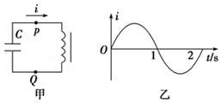

A．1.5s至2.0s时间内，电容器放电

B．1.5s至2.0s时间内，电容器上极板带的是负电

C．1s至1.5s时间内，Q点的电势比P点的电势高

D．1s至1.5s时间内，磁场能正在转化为电场能

【分析】LC振荡电路放电时，电场能转化为磁场能，电路电流增大；LC振荡电路充电时，磁场能转化为电场能，电路电流减小；

根据图象乙，分析清楚电磁振荡过程，明确能量转化以及电流的变化情况即可求解。

【解答】解：AB、1.5s至2.0s时间内，电流负向减小，说明电容器在反向充电，电容器上极板带的是正电，故AB错误；

CD、1s至1.5s时间内，电流负向增加，说明电容器在反向放电，电场能向磁场能转化，电容器相当于电源，故Q点电势高于P点电势，故C正确，D错误。

故选：C。

【点评】本题考查电磁振荡的过程，要求能熟练掌握电磁振荡过程、分析清楚图象；同时能根据图象分析能量的转化规律。

10．（2020春•南阳期中）LC振荡电路中，电容器两极板上的带电量q随时间t变化的关系如图所示。则（　　）

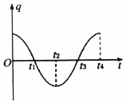

A．在t1时刻，电路中的电流最大

B．在t2时刻，电路中只有磁场能

C．在t3时刻，电感线圈两端电压最大

D．t3～t4时间内，电路中的电流不断增大

【分析】在LC振荡电路中，当电容器在放电过程：电场能在减少，磁场能在增加，回路中电流在增加，电容器上的电量在减少。从能量看：电场能在向磁场能转化；当电容器在充电过程：电场能在增加，磁场能在减小，回路中电流在减小，电容器上电量在增加。从能量看：磁场能在向电场能转化。

【解答】解：A、由图可知在t1时刻，电容器极板上的电荷量为零，根据电磁振荡的特点可知，t1时刻是电容器放电结束的时刻，电路中的电流最大，故A正确；

B、由图可知，在t2时刻，电容器极板上的电荷量最大，电路中只有电场能，故B错误；

C、由图可知在t3时刻，电容器极板上的电荷量为零，是电容器放电结束的时刻，电感线圈两端电压为零，故C错误；

D、由图可知在t3～t4时间内，电容器极板上的电荷逐渐增加，电容器充电，电路中的电流不断减小，故D错误。

故选：A。

【点评】电容器充电完毕（放电开始）：电场能达到最大，磁场能为零，回路中感应电流i＝0．放电完毕（充电开始）：电场能为零，磁场能达到最大，回路中感应电流达到最大。

11．（2020春•胶州市期中）在LC振荡电路中，某时刻线圈中的磁场和电容器中的电场如图所示，则此时刻（　　）

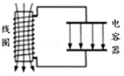

A．电容器正在充电

B．振荡电流正在增大

C．线圈中的磁场正减弱

D．磁场能正在向电场能转化

【分析】根据磁场方向由安培定则判断电流方向，电流方向是正电荷移动方向，根据电流方向判断电容器充放电情况；

振荡电路中有两种能：电场能和磁场能，根据能量守恒定律分析能量的变化。

【解答】解：A、分析线圈中的磁场方向，根据安培定则可知，电流从向上向下流过线圈，分析电容器场强方向可知，上极板带正电，则电容器在放电，故A错误；

B、根据电磁振荡规律可知，电容器放电，振荡电流正在增大，故B正确；

CD、电容器放电，电场能向磁场能转化，磁场逐渐增强，故CD错误。

故选：B。

【点评】本题考查对电磁振荡过程的理解，难点在于电容器极板带电情况的判断，要根据电流方向和电容器充放电情况分析。

12．（2020•台州模拟）关于下列几幅插图的说法正确的是（　　）

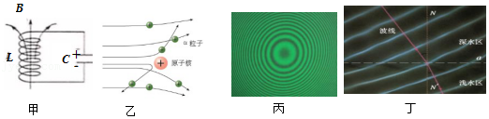

A．图甲的LC振荡电路中，如果线圈的电流正在变大，此时线圈两端的电压正在减小

B．卢瑟福对图乙的α粒子散射实验进行分析得出，质子是原子核部分组成成分

C．图丙中牛顿环的条纹是由于凸透镜上下表面的反射光发生干涉形成的

D．由图丁水波的折射可得，水波在浅水区的传播速度比深水区大

【分析】在LC振荡电路中，当电容器充电时，电流在减小，电容器上的电荷量增大，磁场能转化为电场能；当电容器放电时，电流在增大，感应电动势减小；卢瑟福通过分析α粒子散射实验结果，得出原子的核式结构模型；根据薄膜干涉产生的原理分析；水波从深水区传到浅水区改变传播方向的现象，是波的折射现象。

【解答】解：A、甲图中如果线圈的电流正在变大，说明电容器在放电，此时电容器两端的电压正在减小，线圈两端的电压正在减小，故A正确；

B、乙图为α粒子散射实验装置图，卢瑟福通过分析α粒子散射实验结果，得出原子的核式结构模型，故B错误；

C、牛顿环的条纹是由于凸透镜与平面镜之间的空气薄膜的上下表面的反射光发生干涉形成的，故C错误；

D、由图丁可知，水波从深水区传到浅水区后传播方向朝法线偏折，则浅水区水波传播速度较小，故D错误。

故选：A。

【点评】考查波的折射、光的薄膜干涉等，多个不同的知识点的内容，属于对基础知识的考查，在平时的学习中多加积累即可。

13．（2020•恩施市模拟）如图所示为LC振荡电路，它既用于产生特定频率的信号，也用于从更复杂的信号中分离出特定频率的信号，它们是许多电子设备中的关键部件。已知LC振荡电路自感系数L越大、电容器的电容C越大，振荡周期越大，当该电路激发的电磁波以速度v向空间传播，则电磁波的波长最可能为（　　）

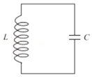

A．2πv菁优网-jyeoo B．2πv菁优网-jyeoo C．菁优网-jyeoo D．菁优网-jyeoo

【分析】根据T＝2π菁优网-jyeoo求解振荡周期T，然后求出电磁波的波长。

【解答】解：已知振荡回路中线圈的自感系数为L、电容器的电容为C，则振荡电路的周期T＝菁优网-jyeoo，电磁波的波速为v，则波长：λ＝vT＝菁优网-jyeoo，故ACD错误，B正确。

故选：B。

【点评】本题关键运用LC振荡电路的电谐振周期公式，记住公式是王道！

14．（2020•浙江模拟）如图所示是由线圈L和电容器C组成的最简单的LC振荡电路，先把电容器充满电，t＝0时如图（a）所示，电容器中的电场强度最大，电容器开始放电，t＝0.02s时如图（b）所示，LC回路中线圈上的电流第一次达到最大值，则（　　）

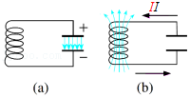

A．此LC振荡电路的周期T＝0.04s

B．t＝0.05s时，回路电流方向与图（b）中所示电流方向相同

C．t＝0.06s时，线圈中的磁场能最大

D．t＝0.10s时，线圈中的电场能最大

【分析】在LC振荡电路中，当电容器在放电过程：电场能在减少，磁场能在增加，回路中电流在增加，电容器上的电量在减少。从能量看：电场能在向磁场能转化；

当电容器在充电过程：电场能在增加，磁场能在减小，回路中电流在减小，电容器上电量在增加。从能量看：磁场能在向电场能转化；在一个周期内，电容器充电两次，放电两次。

【解答】解：A、t＝0.02s时，LC回路中线圈上的电流第一次达到最大值，则菁优网-jyeoos，所以周期为T＝0.08s，故A错误；

B、0.04s时电流再次为零，0.04s到0.08s时间内电流的方向相反，故B错误；

C、在t＝0.02s时电流第一次达到最大值，此时磁场能最大，那么菁优网-jyeooT时刻磁场能也最大，故C正确；

D、t＝0.10s＝菁优网-jyeooT时的情况与t＝0.02s时的情况是一致的，故D错误。

故选：C。

【点评】明确电磁振荡过程，知道电容器充电完毕（放电开始）：电场能达到最大，磁场能为零，回路中感应电流i＝0；放电完毕（充电开始）：电场能为零，磁场能达到最大，回路中感应电流达到最大。

15．（2020•宁波二模）为了测量储罐中不导电液体的高度，将与储罐外壳绝缘的两块平行金属板构成的电容器C置于储罐中，电容器可通过开关S与电源或线圈L相连，如图所示。当S从a拨到b之后，由L与C构成的电路中产生振荡电流。那么（　　）

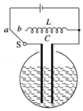

A．若罐中的液面上升，振荡电流的频率变小

B．若罐中的液面上升，振荡电流的周期变小

C．当S从a拨到b之后的半个周期内，回路中的磁场能先变小后变大

D．当S从a拨到b之后的四分之一周期内，回路中的电流增大，L的自感电动势变大

【分析】两块平行金属板构成的电容器C置于储罐中，故电容器的电容C的大小与液体的高度有关（电介质）：高度越高，相当于插入的电介质越多，电容越大。之后根据菁优网-jyeoo，菁优网-jyeoo即可得出LC回路的振荡频率变化；结合振荡电流的周期性变化分析。

【解答】解：AB、两块平行金属板构成的电容器C的中间的液体就是一种电介质，当液体的高度升高，相当于插入的电介质越多，电容越大；根据菁优网-jyeoo，电容C增大时，振荡电路的周期T增大，由菁优网-jyeoo可以判定，LC回路的振荡频率f减小，故A正确，B错误；

C、当S从a拨到b之后的半个周期内，回路中的电流先增大后减小，所以回路中的磁场能先变大后变小，故C错误；

D、当S从a拨到b之后的四分之一周期内，回路中的电流增大，但电流增大的速度逐渐减小，所以L的自感电动势变小，故D错误。

故选：A。

【点评】本题要注意两块平行金属板构成的电容器C的中间的液体就是一种电介质，液体的高度越高，相当于插入的电介质越多，电容越大。属于简单题。

16．（2020•海淀区一模）麦克斯韦在前人研究的基础上，创造性地建立了经典电磁场理论，进一步揭示了电现象与磁现象之间的联系。他大胆地假设：变化的电场就像导线中的电流一样，会在空间产生磁场，即变化的电场产生磁场。以平行板电容器为例：圆形平行板电容器在充、放电的过程中，板间电场发生变化，产生的磁场相当于一连接两板的板间直导线通以充、放电电流时所产生的磁场。如图所示，若某时刻连接电容器的导线具有向上的电流，则下列说法中正确的是（　　）

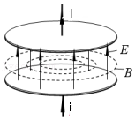

A．电容器正在充电

B．两平行板间的电场强度E在减小

C．该变化电场产生顺时针方向（俯视）的磁场

D．两极板间电场最强时，板间电场产生的磁场达到最大值

【分析】根据等效电流的方向是向上，下极板所带的电荷量会增加，可得电容器在充电；由场强E＝菁优网-jyeoo，可知极板间的电场强度在增大；由右手定则可以判断出，该变化电场产生逆时针方向（俯视）的磁场；两极板的电场最强时，就是充电快充满的时候，此进电流反而比较小，故这个电场产生的磁场也比较小。

【解答】解：A、由图中可以看出，极板间的电场方向是竖直向上的，说明下极板带正电，上极板带负电，如果等效电流的方向是向上的，即外电流流向下极板，流出上极板，也就是相当于正电荷流向下极板，而下极板本来说是带正电的，所以下极板所带的电荷量会增加，所以电容器在充电，故A正确；

B、充电的过程，两极板间的电压在增大，由场强E＝菁优网-jyeoo，可知极板间的电场强度在增大，故B错误；

C、由右手定则可以判断出，该变化电场产生逆时针方向（俯视）的磁场，故C错误；

D、两极板的电场最强时，就是充电快充满的时候，此进电流反而比较小，故这个电场产生的磁场也比较小，不会最大，故D错误。

故选：A。

【点评】本题考查了麦克斯韦的电磁场理论，理解均匀变化的电场产生稳定的磁场，而非均匀变化的电场产生非均匀变化的磁场；以平行板电容器为例，结合场强公式及右手定则来求解。

17．（2020•西湖区校级模拟）以下关于原子、原子核的说法正确的是（　　）

A．只要空间中某区域有均匀变化的电场或均匀变化的磁场就能产生电磁波

B．LC振荡电路中，在电容器的放电过程中，振荡电流逐渐减小

C．各种气体原子的能级不同，跃迁时发射光子的能量各异，因此利用不同气体可以制作五颜六色的霓虹灯

D．β衰变方程：菁优网-jyeooTh→菁优网-jyeooPa+菁优网-jyeooe，因为菁优网-jyeooTh 和菁优网-jyeooPa的核子数均为234，所以这两个原子核的结合能相等

【分析】均匀变化的电场（磁场）产生稳定的磁场（电场），不能形成电磁波；振荡电流减小的过程中，电容器正在放电；根据玻尔理论来解析；此核反应会释放能量，说明菁优网-jyeooTh 比结合能小于菁优网-jyeooPa的比结合能，又因为它们的核子数相同，故前者比后者的结合能小。

【解答】解：A、均匀变化的电场产生恒定的磁场，均匀变化的磁场产生恒定的电场，则如果空间中某区域有均匀变化的电场或均匀变化的磁场不能产生电磁波，故A错误。

B、LC 振荡电路中，在电容器的放电过程中，振荡电流逐渐增大，故B错误。

C、根据玻尔理论，各种气体原子的能级不同，不同的能级之间跃迁，可产生不同频率的光，故C正确。

D、β衰变：菁优网-jyeooTh→菁优网-jyeooPa+菁优网-jyeooe，会释放能量，虽然菁优网-jyeooTh 和菁优网-jyeooPa的核子数均为234，但前者比后者的结合能小，故D错误。

故选：C。

【点评】本题考查了电磁振荡、氢原子能级跃迁、β衰变等知识点。这种题型知识点广，多以基础为主，只要平时多加积累，难度不大。

18．（2020春•金华期末）LC振荡电路中，某时刻的磁场方向如图所示，则（　　）

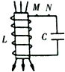

A．若磁场正在减弱，则电容器正在充电，电流方向由N指向M

B．若磁场正在减弱，则电场能正在增大，电容器上板带负电

C．若磁场正在增强，则电场能正在减少，电容器上板带负电

D．若磁场正在增强，则电容器正在充电，电流方向由N指向M

【分析】图为LC振荡电路，当电容器充电后与线圈相连，电容器要放电，线圈对电流有阻碍作用，使得Q渐渐减少，而B慢慢增加，所以电场能转化为磁场能。

【解答】解：A、若磁场正在减弱，由楞次定律可得线圈上端为正极，电流由M到N；故A错误；

B、若磁场正在减弱；则磁场能在减小；电场能在增大；由A的分析可知，上板带正电；故B错误；

C、若磁场正在增强；电容器正在放电，电场能在减小；由右手定则可知，电流方向为由M到N；故上极板带负电；故C正确；D错误；

故选：C。

【点评】穿过线圈磁通量变化，从中产生感应电动势，相当于电源接着电容器。根据磁场方向应用安培定则判断出电路电流方向、根据电场方向判断出电容器带电情况是正确解题的关键。

19．（2019春•绵阳期末）如图所示，LC振荡电路的导线及自感线圈的电阻不计，在图示状态回路中电流方向如箭头所示，且此时电容器C的极板A带正电荷，则该状态（　　）

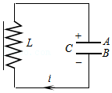

A．电流i正在增大

B．电容器带电量正在增加

C．电容器两极板间电压正在减小

D．线圈中电流产生的磁场的磁感应强度正在增大

【分析】在LC振荡电路中，当电容器充电时，电流在减小，电容器上的电荷量增大，磁场能转化为电场能；当电容器放电时，电流在增大，电容器上的电荷量减小，电场能转化为磁场能。

【解答】解：A、由电路知，电容器正在充电，电流i在减小，磁场能转化为电场能。故A错误。

BC、电容器的带电量在增大，根据C＝菁优网-jyeoo，知电容器两极板间的电压正在增大。故B正确，C错误。

D、充电的过程，磁场能转化为电场能，电流在减小，所以线圈中电流产生的磁场的磁感应强度正在减小。故D错误。

故选：B。

【点评】解决本题的关键要判断电容器充电，电流在减小。抓住磁场能和电场能总和不变，分析磁场能的变化。

20．（2019春•邻水县校级期中）LC振荡电路中，某时刻的磁场方向如图所示，则（　　）

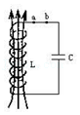

A．若磁场正在减弱，则电容器正在充电，电流由b向a

B．若磁场正在减弱，则电场能正在增大，电容器上板带正电

C．若磁场正在增强，则电场能正在减少，电容器上板带负电

D．若磁场正在增强，则电容器正在充电，电流方向由b向a

【分析】若磁场变化，则穿过线圈的磁通量变化，那么线圈中产生的感应电流的磁场将阻碍原磁场的磁通量的变化，从而根据安培定则确定感应电流的方向，最后确定电容器各极板的电性，以及电流的方向。

【解答】解：AB、若磁场正在减弱，则磁场能向电场能转化，电容器正在充电，电场能正在增大。

由于磁场减弱，则穿过线圈的磁通量减小，那么线圈中产生的感应电流的磁场将阻碍原磁场的磁通量的减小，即感应电流的磁场的方向竖直向上，根据安培定则可知感应电流的方向为逆时针方向，即电流由b向a，故电容器下极板带正电、上极板带负电。故A正确，B错误。

CD、若磁场正在增强，则电场能在向磁场能转化，电容器正在放电，电场能正在减少。由磁场的方向可以判断出放电电流的方向从b向a，故电容器上极板带正电、下极板带负电，故C错误，D错误。

故选：A。

【点评】通过本题还要知道在一个周期内电容器完成充电放电各两次，故电容器充放电的周期为振荡电路周期的一半，即在半个周期电场增强一次，减弱一次。

**二．多选题（共10小题）**

21．（2021•浙江模拟）如图所示为某时刻LC振荡电路所处的状态，其振荡周期为2π菁优网-jyeoo，则（　　）

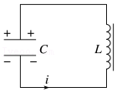

A．该时刻振荡电流i在减小

B．该时刻极板间的电场强度在减小

C．振荡过程中线圈内磁感应强度的变化周期为π菁优网-jyeoo

D．振荡过程中电场能与磁场能的转化周期为π菁优网-jyeoo

【分析】在LC振荡电路中，当电容器充电时，电流在减小，电容器上的电荷量增大，磁场能转化为电场能；当电容器放电时，电流在增大，电容器上的电荷量减小，电场能转化为磁场能，据此分析。

【解答】解：AB、通过图示电流方向，可知电流正在流向正极板，知电容器在充电，振荡电流减小，电容器上的电荷量和电压正在增大，则由E＝菁优网-jyeoo可知，极板间的电场强度在增大，故A正确，B错误；

C、振荡过程中线圈内磁感应强度的变化周期与振荡周期一致，为2π菁优网-jyeoo，故C错误；

D、在一个振荡周期内，电场能与磁场能完成两次转化，振荡过程中电场能与磁场能的转化周期为T'＝菁优网-jyeoo＝菁优网-jyeoo，故D正确。

故选：AD。

【点评】本题考查LC电路充放电问题。考查知识点有针对性，重点突出，充分考查了学生掌握知识与应用知识的能力。

22．（2020秋•浙江期末）下列说法正确的是（　　）

A．原子核中所有核子单独存在时，质量总和大于该原子核的总质量

B．在电子的单缝衍射实验中，狭缝变窄，电子动量的不确定量变大

C．质子的德布罗意波长与其动能成正比

D．在LC振荡电路中，电容器刚放电时电容器极板上电量最多，回路电流最小

【分析】核子结合成原子核时要释放能量，由质能方程知质量减小；

根据不确定关系判断光子动量的不确定量的变化；

德布罗意波长λ＝菁优网-jyeoo；

在LC振荡电路中，当电容器在放电过程：电场能在减少，磁场能在增加，回路中电流在增加，电容器上的电量在减少．

【解答】解：A、核子结合成原子核时释放能量发生质量亏损，所以原子核的质量小于组成它的核子的质量之和，故A正确；

B、在电子的单缝衍射实验中，根据不确定关系△x•△p≥菁优网-jyeoo知，狭缝变窄，电子动量的不确定量变大，故B正确；

C、根据德布罗意波波长的公式λ＝菁优网-jyeoo＝菁优网-jyeoo，可知质子德布罗意波长与其动能的平方根成反比，故C错误；

D、在LC振荡电路中，当电容器在放电过程：电场能在减少，磁场能在增加，回路中电流在增加，所以电容器刚放电时电容器极板上电量最多，回路电流最小，故D正确。

故选：ABD。

【点评】本题考查质量亏损、不确定关系、德布罗意波波长的公式等知识点，多看课本熟记相关内容多练习。

同时要注意：电容器充电完毕（放电开始）：电场能达到最大，磁场能为零，回路中感应电流i＝0．放电完毕（充电开始）：电场能为零，磁场能达到最大，回路中感应电流达到最大．

23．（2020秋•浙江月考）LC振荡电路中电容器上极板电量q随时间t在一个周期内的变化图线如图甲所示，某时刻线圈中的磁感应强度方向和极板间的电场强度方向如图乙所示。下列说法正确的是（　　）

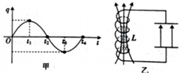

A．t1时刻线圈中自感电动势最大

B．t2时刻线圈中电流方向发生变化

C．t2～t3中某时刻与图乙状态相对应

D．t3～t4时间内回路中的电流为顺时针方向

【分析】由电容器上所带电荷量的变化关系从而分析出感应电动势的变化。

【解答】解：A、t1时刻，上极板电荷量达到最大，此时电流变化率最大，则此时线圈中自感电动势最大，故A正确；

B、t2时刻电荷量q的变化率不变，则电流变化率不变，此时电流方向不变，故B错误；

C、t2～t3时刻，上极板电荷为负值，则下极板为正，此时电场强度的方向从下到上，从t2～t3时刻，线圈中电流为逆时针，电荷增加的原来越缓慢，故线圈中电流越来越小，由安培定则可知，此时磁场方向向上，故C正确；

D、t3～t4时间内，上极板的负电荷转移到下极板，此时电容器放电，故线圈此时电流方向从下极板出发到上极板，为顺时针，故D正确；

故选：ACD。

【点评】本题主要考查了感应电流的方向问题，解题关键在于运用图象中电荷量的变化规律分析出此时电流的方向和大小。

24．（2020春•威海期末）图甲为LC振荡电路，图乙为振荡电路中电流的周期性变化图象，下列判断正确的是（　　）

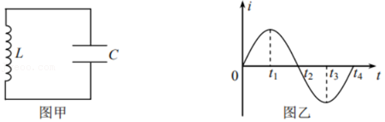

A．t1时刻，电容器带电量最大

B．t2时刻，电容器两极板间的电压最大

C．t1～t2时间内，电容器处于放电过程

D．t2～t3时间内，电场能逐渐转化为磁场能

【分析】电容器充电完毕，电容器带电量最大，电容器极板间电压最大；电容器放电过程，电路电流增大，电场能减小，磁场能增加，分析清楚图乙所示图象答题。

【解答】解：A、由图乙所示图象可知，t1时刻电路电流最大，电容器放电完毕，电容器带电量最小为零，故A错误；

B、由图乙所示图象可知，t2时刻电路电流为零，电容器充电完毕，电容器两极板间的电压最大，故B正确；

C、由图乙所示图象可知，在t1～t2内电路电流减小，电容器处于充电过程，故C错误；

D、由图乙所示图象可知，在t2～t3内电路电流增大，电容器处于放电过程，电场能减小，磁场能增大，电场能逐渐转化为磁场能，故D正确。

故选：BD。

【点评】解决本题的关键知道在LC振荡电路中，当电容器充电时，电流在减小，电容器上的电荷量增大，磁场能转化为电场能；当电容器放电时，电流在增大，电容器上的电荷量减小，电场能转化为磁场能。

25．（2020春•印台区校级期末）图甲所示的LC振荡电路中的电流随时间变化的图象如图乙所示，在t0时刻（对应于i﹣t图线上的A点），电容器中的电场方向如图甲所示，则在该时刻（　　）

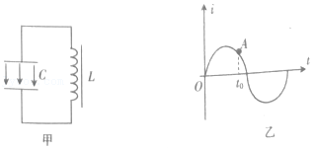

A．电容器正在放电

B．电场能正在增加

C．线圈中的自感电动势正在增加

D．电容器所带的电荷量正在增加

【分析】电容器充电过程电路电流减小，电容器所带电荷量增加，电场能增加，根据图乙所示图象分析清楚电磁振荡过程，然后分析各选项答题。

【解答】解：ABD、由图乙所示图象可知，在t0时刻电路电流正在减小，电容器正在充电，电容器所带电荷量正在增加，电场能正在增加，故A错误，BD正确；

C、由图乙所示图象可知，在t0时刻电流i的变化率菁优网-jyeoo增大，线圈中的自感电动势：E＝L菁优网-jyeoo正在增加，故C正确。

故选：BCD。

【点评】解决本题的关键知道在LC振荡电路中，当电容器充电时，电流在减小，电容器上的电荷量增大，磁场能转化为电场能；当电容器放电时，电流在增大，电容器上的电荷量减小，电场能转化为磁场能。

26．（2020秋•浙江月考）某同学在学习了LC振荡电路知识后，连接如图甲所示电路，先将双掷开关打到右边，再将开关打到左边，利用示波器记录电容器两端电压u随时间t的变化规律，如图乙所示，已知该图象的周期为T且电感存在一定的内阻r。下列说法正确的是（　　）

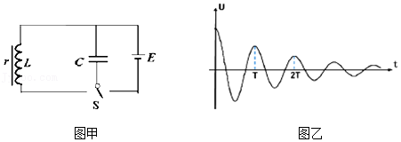

A．在0～0.25T时间内，电流为顺时针方向

B．在0.25T～0.5T时间内，线圈的自感电动势增大

C．在0.5T～0.75T时间内，电容器放电

D．线圈的瞬时热功率一直在减小

【分析】根据图象电容器两端电压的变化来判断电容器的充放电，进而判断电流方向；电容器正在充电过程中，线圈的自感电动势增大；根据图象可知线圈热功率的总趋势减小。

【解答】解：A、在0～0.25T时间内，电容器两端电压减小，电容器处于放电过程中，电流为逆时针方向，故A错误；

B、在0.25T～0.5T时间内，电容器两端的电压增大，电容器正在充电，电流减小，线圈的自感电动势增大，故B正确；

C、在0.5T～0.75T时间内，电容器两端电压减小，电容器处于放电过程中，故C正确；

D、根据图象可知线圈热功率的总趋势减小，每个周期内先减小后增大再减小后增大，故D错误。

故选：BC。

【点评】本题考查LC振荡电路，会根据图象分析充放电过程中，各物理量的变化。

27．（2020春•朝阳区校级期中）在LC回路中，电容器两端的电压u随时间t变化的关系如图所示，则（　　）

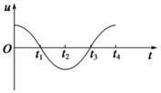

A．在时刻t1，电路中的电流最小，电容器开始放电

B．在时刻t2，电路中的磁场能最大，线圈上的自感电动势为零

C．从时刻t2至t3，电容器的电荷量、板间电场能不断减小

D．从时刻t3至t4，电路中的电流、线圈磁场能不断减小

【分析】在LC振荡电路中电容器两端的电压越大，电荷所带的电荷量越大，两极板之间的电场越强，电场能越大，电流强度越小，磁场能量越小。

【解答】解：A、在时刻t1，电容器的电压为零，是放电完毕时刻，电流最大，电容器开始充电，故A错误；

B、在时刻t2，电压最大，是充电完毕时刻，电流最小，为零，故电路中的磁场能最小，但电流变化最快，自感电动势最大，故B错误；

C、从时刻t2至t3，电压减小，电容器放电，电荷量减小，电场能减小，故C正确；

D、从时刻t3至t4，电压增加，电容器充电，电荷量增加，电流减小，电场能增加，磁场能减小，故D正确；

故选：CD。

【点评】本题考查了LC振荡电路充放电的特点以及在充放电过程中能量转化的特点。掌握了基本知识即可顺利解决此类问题。

28．（2020春•金牛区校级月考）在电磁波的发射过程中，用一平行板电容器C和一个线圈L组成LC振荡电路，要增大发射电磁波的波长，下列调节正确的是（　　）

A．增大电容器两极板间的距离

B．增大线圈的匝数，在线圈中加铁芯

C．把电容器的动片适当旋出一些

D．把电容器的动片适当旋进一些

【分析】振荡电路产生的电磁波的频率公式为：菁优网-jyeoo；电磁波波速与波长关系为：c＝λf；电容的决定公式为菁优网-jyeoo。

【解答】解：A、增大电容器两极板间的距离d，根据公式菁优网-jyeoo，电容C减小；根据菁优网-jyeoo，电磁波频率增加；根据c＝λf，波长变短；故A错误；

B、增大线圈的匝数，在线圈中加铁芯，线圈的自感系数变大，根据菁优网-jyeoo，电磁波频率减小；根据c＝λf，波长变长；故B正确；

C、把电容器的动片适当旋出一些，正对面积S减小，根据公式菁优网-jyeoo，电容C减小；根据菁优网-jyeoo，电磁波频率增加；根据c＝λf，波长变短；故C错误；

D、把电容器的动片适当旋进一些，正对面积S增大，根据公式菁优网-jyeoo，电容C增大；根据菁优网-jyeoo，电磁波频率减小；根据c＝λf，波长变长；故D正确；

故选：BD。

【点评】本题关键抓住LC振荡电路发射电磁波的频率公式和波速、波长关系公式分析；同时明确影响电容和自感系数大小的因数。

29．（2020春•浙江期中）如图所示的LC振荡电路中，已知某时刻电流i的方向指向A板，且正在增大，电路电阻忽略不计，则此时（　　）

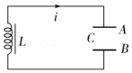

A．线圈L两端电压在减小

B．A板带正电

C．电容器C正在充电

D．若只增大电容器两极板之间的距离，则振荡频率变大

【分析】根据磁场方向由安培定则判断电流方向，电流方向是正电荷移动方向，根据电流方向及电容器充放电情况判断极板带电情况；根据电磁振荡的频率公式判断。

【解答】解：AC、由题此时电流正在增强，表明电容器正在放电，极板之间的电势差减小，则线圈L两端电压在减小，故A正确，C错误；

B、回路中的电流从B到A，电容器正在放电，可知A极板带负电，B极板带正电，故B错误；

D、仅增大电容器两极板之间的距离，则电容器的电容减小，根据f＝菁优网-jyeoo可知振荡频率最大，故D正确。

故选：AD。

【点评】本题考查对电磁振荡过程的理解，难点在于电容器极板带电情况的判断，要根据电流方向和电容器充放电情况分析。

30．（2020春•常熟市期中）如图所示为LC振荡电路某时刻的情况，下列说法正确的是（　　）

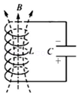

A．电容器正在充电

B．电感线圈中的电流正在减小

C．若仅增大电容器的电容，振荡频率增大

D．要有效地发射电磁波，振荡电路必须要有足够高的振荡频率

【分析】在LC振荡电路中，当电容器充电时，电流在减小，电容器上的电荷量增大，磁场能转化为电场能；当电容器放电时，电流在增大，电容器上的电荷量减小，电场能转化为磁场能。根据电磁振荡的频率公式以及电磁波发射的特点分析。

【解答】解：AB、图示时刻，电容器上极板带负电，下极板带正电；通过图示磁感线方向由安培定则可知电流的方向从上向下，知电容器充电，电流在减小，电容器上的电荷量增大，电场能转化为磁场能，故AB正确；

C、仅增大电容器的电容，根据f＝菁优网-jyeoo可知振荡频率减小，故C错误；

D、根据电磁波发射的特点可知，要有效地发射电磁波，振荡电路必须要有足够高的振荡频率，故D正确。

故选：ABD。

【点评】解决本题的关键知道在LC振荡电路中，当电容器充电时，电流在减小，电容器上的电荷量增大，磁场能转化为电场能；当电容器放电时，电流在增大，电容器上的电荷量减小，电场能转化为磁场能。